DUYURU ADI | DUYURU İÇERİĞİ | DUYURU GÖRSELİ
Stajlar ile ilgili genel açıklamalar, staj başvuru formu ve puantaj tablosu Mimarlık Fakültesi web sayfamızın öğrenci/formlar bölümünden ulaşabilirsiniz.
Mimarlık Planlama ve Tasarım Tezsiz Yüksek Lisans Programı 2019-2020 Güz Dönemi’nde eğitime başlayacaktır. | Mimarlık Planlama ve Tasarım Tezsiz Yüksek Lisans Programı 2019-2020 Güz Dönemi’nde eğitime başlayacaktır.  Sınav başvuru tarihleri: 16 Temmuz-09 Ağustos 2019  Akdeniz Üniversitesi Fen Bilimleri Enstitüsü web sitesinden takip ediniz | 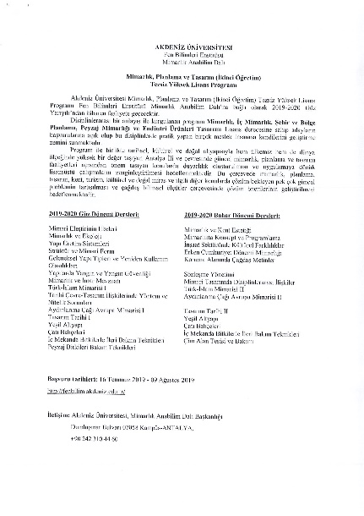
Mimarlık Anabilim Dalı Lisansüstü Sınav Tarihleri | Mimarlık Anabilim Dalı lisansüstü sınav tarihleri:  Doktora Giriş Sınavı: 26 Ağustos 2018 saat 10.00  Yüksek Lisans Giriş Sınavı: 27 Ağustos 2019, saat 10.00  Mimarlık, Planlama ve Tasarım Tezsiz Yüksek Lisans Giriş Sınavı: 28 Ağustos 2019 saat 10.00
İngilizce 1 dersi vize sınavı hakkında bilgilendirme | İngilizce 1 dersi uzaktan eğitim ile yürütülmekte olup, arasınav tarih ve saati  6 Kasım 2019 Çarşamba günü 12:15‘de tek oturum şeklinde yapılacaktır. Öğrencilerin sınava girebilmeleri için sınav giriş belgelerini önceden çıktı alarak yanlarında getirmeleri gerekmektedir.  Duyuru Linki: http://akuzem.akdeniz.edu.tr/sinav-islemleri-duyurusu/
İngilizce I Dersi FİNAL VE BÜTÜNLEME Sınavı Hakkında Bilgilendirme | Uzaktan eğitim ile sürdürülen İngilizce-I dersinin Final sınavı 8 Ocak 2019 Çarşamba Saat: 12:30’da Mimarlık Fakültesi Dersliklerinde yapılacaktır.  Bütünleme sınavının ise 22 Ocak 2019 Çarşamba Saat 12:30′da yapılması planlanmıştır.
Uzaktan eğitim_İngilizce Dersi Sınavı | Üniversitemizde 2547 sayılı Kanunun 5(ı) maddesi gereğince uzaktan öğretim şeklinde  okutulmakta olan İngilizce derslerinin ara sınavları 04-08 Mayıs 2020 tarihleri arasında Öğrenim  Yönetim Sistemi (oys.akdeniz.edu.tr) üzerinden çevrim içi (online) olarak yapılacaktır. Gerekli  duyurular internet sayfamızda (ydy.akdeniz.edu.tr) yapılmaktadır. Bu sınavla ilgili  olarak öğrenciler, bilgi edinmek amacıyla aşağıda belirtilen yüksekokulumuzun iletişim  kanallarından iletişim kurabilirler.  Yabancı Diller Yüksekokulu İletişim Bilgileri  Telefon 0 242 310 17 27 / 0 242 310 17 42  E – Posta yabancidil@akdeniz.edu.tr
Mimarlık Bölümü 2020-21 Güz Dönemi Birinci Sınıf Öğrencileri | Aramıza yeni katılan sevgili “Mimarlık Bölümü Birinci Sınıf Öğrencileri”ni kutluyoruz. Hoşgeldiniz.  İletişim için lütfen A.Ü. Otomasyon Sisteminden (OBS) gelen açıklamaları takip ediniz.  Danışman hocanız Araş. Gör. Sezen Başak ÖZUNUR ŞAHİN sizinle ilgilenecektir (sbozunur@akdeniz.edu.tr)  Ayrıca “Akdeniz Üniversitesi Mimarlık Bölümü” facebook grubuna üye olabilirsiniz.
Ders kaydı aşamasında olan Lisansüstü öğrencilerimiz için; | Ders kaydı aşamasında olan Lisansüstü öğrencilerimiz;  Hayırlı olsun  web sitemizdeki öğrenciler bölümündeki uyarılara dikkat edelim!  Lisansüstüne yeni kayıt yaptıran öğrencileri enstitü web sayfasındaki kayıt rehberini iyice inceleyiniz.  Yüksek Lisans ve Doktora için; seçmeli derslerden “Bilimsel Araştırma Yöntemleri ve Etik” ile ilgili dersleri ilk dönem almanızı öneriyoruz. Ayrıca aynı şekilde seminer derslerinizin ikinci dönem alınması önerilir.  Uzmanlık Alan Dersi ve Danışmanlık her öğrenci tarafından mutlaka seçilmelidir.  Yüksek Lisans eğitimizin ilk iki döneminde toplam en az 7 adet seçmeli ders almış olmanız gerekmektedir.  Mimarlık Planlama ve Tasarım Tezsiz (İ.Ö) Yüksek Lisans Programı için;  Akdeniz Üniversitesi Fen Bilimleri Enstitüsü web sitesine bakınız.  2020-2021 Güz Dönemi Mimarlık Planlama ve Tasarım Tezsiz (İ.Ö) Yüksek Lisans Programı Ders Programı:  Mimarlık, Planlama ve Tasarım Tezsiz Yüksek Lisans 2020-21 Güz DersProgramı  Tezsiz Yüksek Lisans öğrencileri ilk dönem 5 seçmeli ders, ikinci dönem de 5 seçmeli ders, üçüncü dönem bir mezuniyet projesi almak durumundadır.
Mezun öğrencimiz Dilek KARAKAŞ “Asia Young Designer Awards, 2021” finalistleri arasında | Mezun öğrencimiz Dilek KARAKAŞ “Yaşamsal Süreklilik” konseptli proje önerisiyle Asia Young Designer Awards (AYDA), 2021 finalistleri arasında yer almaya hak kazandı.  İlgili haber ve yarışmanın web sayfalarına ulaşmak için aşağıda yer alan bağlantılara tıklayınız.  https://www.asiayoungdesignerawards.com/ | 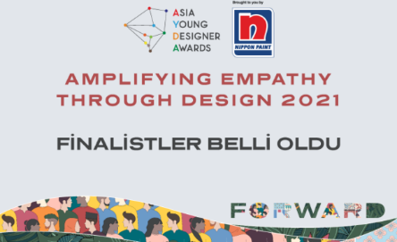
Öğrencimiz Dilek KARAKAŞ Torbalı Meslek Yüksekokulu Açık Sergi Alanı Öğrenci Mimari Fikir Projesi Yarışması’nda İkinci Seçildi | Öğrencimiz Dilek KARAKAŞ proje önerisiyle Dokuz Eylül Üniversitesi, Torbalı Meslek Yüksekokulu Açık Sergi Alanı Öğrenci Mimari Fikir Projesi Yarışması‘nda ikincilik ödülüne layık görüldü.  YARISMA-SONUCLARI  Yarışma hakkında bilgi, jüri raporu ve sonuçlar için tıklayınız.  https://mimarlik.deu.edu.tr/tr/torbali-meslek-yuksekokulu-acik-sergi-alani-ogrenci-mimari-fikir-projesi-yarismasi/
Önemli Duyuru! Mimarlık Bölümü 1. sınıf öğrencilerinin dikkatine! | 2021-2022 Eğitim Öğretim Yılı Güz Yarıyılı Akdeniz Üniversitesi, Mimarlık Fakültesi, Mimarlık Bölümü 1. sınıf öğrencileri için 16-09-2021 tarihinde (yarın) ve saat 11.15’te yapılacak olan bilgilendirme toplantısına katılımınız beklenmektedir.  Zoom Toplantı katılım linki: https://us02web.zoom.us/j/3129740930?pwd=MzRxVWxzK3RBaHg2QjZVZis5SGZQUT09  Zoom Toplantı Bilgileri:  Meeting ID: 312 974 0930  Passcode: 134347
Mimarlık Bölümü Öğrenci Temsilcisi Seçimi | Mimarlık Bölümü Öğrencilerinin Dikkatine,  Akdeniz Üniversitesi Mimarlık Fakültesi Mimarlık Bölümü özelinde 10.11.2021 tarihinde Mimarlık Bölümü Öğrenci Temsilcisi Seçimi yapılacaktır. Aday olmak isteyen öğrencilerin, 09.11.2021 tarih ve 19:00 saatine kadar hacermutlu@gmail.com e-mail adresine aday olmak istediklerine dair mail göndermeleri rica olunur. Oylama yöntemi daha sonradan öğrencilere iletilecektir.
Çağla MAKARA Seminer – Turgut Cansever Ulusal Mimarlık Ödülleri 2016 Başarı Ödülü ve 2014 Arkitera İşveren Ödülleri |  | 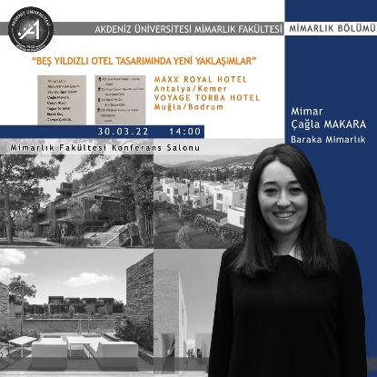
Dr. Öğr. Ü. Muzaffer Özgüleş Seminer-“Mimar Sinan’ın İnovasyonlarının İzinde” |  | 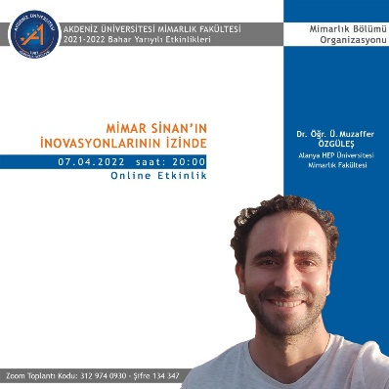
Dr. Öğr. Ü. Saadet Alkış Seminer-“Yapı Tasarımında Yangın Güvenliğinin Önemi” |  | 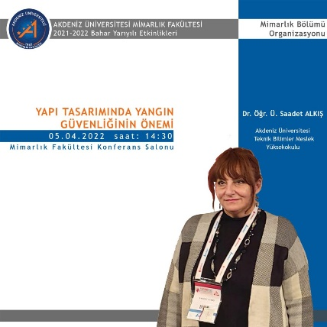
Akdeniz Üniversitesi Mimarlık Fakültesi Mimarlık Bölümü 2022 mezunlarını kutluyor. | Akdeniz Üniversitesi Mimarlık Fakültesi Mimarlık Bölümü 2022 mezunlarını kutluyor. Hayatta başarılar diliyoruz.  Mimarlık Bölüm Birincisi ve Fakülte Birincisi Tuğçe Kocaman’ı  Mimarlık Bölüm ikincisi Beyza Tetik’i  Mimarlık Bölüm üçüncüsü Ceren Çil’i  ayrıca tebrik ediyoruz. | 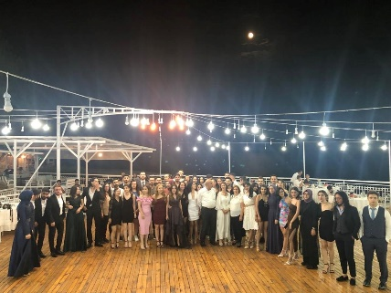  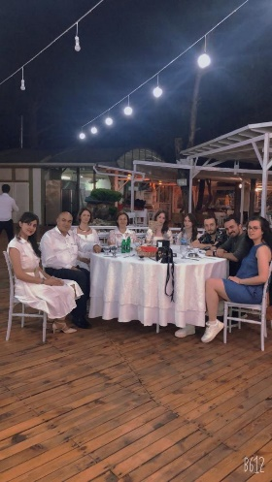  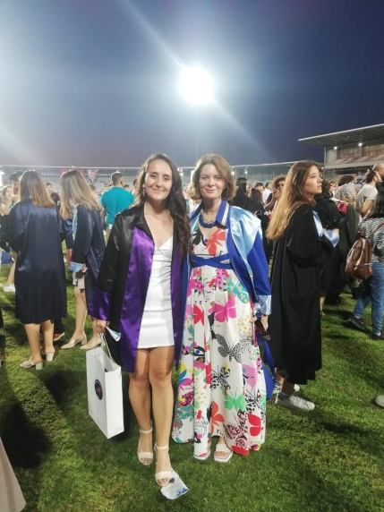  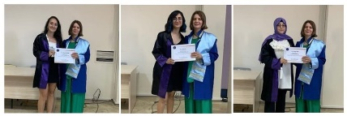
Doç. Dr. Meryem Elif ÇELEBİ KARAKÖK ICOMOS Türkiye üyeliğine seçildi | Mimarlık Fakültesi, Mimarlık Bölümü Restorasyon Anabilim Dalı Başkanı Doç. Dr. Meryem Elif ÇELEBİ KARAKÖK, ICOMOS – Uluslararası Anıtlar ve Sitler Konseyi Türkiye Milli Komitesi’nin aday üyelerin değerlendirilmesi sonucunda ICOMOS Türkiye üyeliğine seçilmiştir.  Kültür mirası ve koruma alanında önemli bir kuruluş olan ICOMOS Türkiye’de Üniversitemizi temsil edecek olan öğretim üyemizi tebrik eder, çalışmalarında başarılar dileriz.
“Kent Kimliği Bağlamında Mimarlık, Planlama ve Tasarım” Sempozyumu | Mimarlık Fakültesi 2022-2023 Güz Yarıyılı Etkinlikleri kapsamında Akdeniz Üniversitesi Mimarlık Fakültesi ve Antalya Kent Konseyi organizasyonu ile “Kent Kimliği Bağlamında Mimarlık, Planlama ve Tasarım” Sempozyumu 23 – 24 Kasım 2022 günlerinde Akdeniz Üniversitesi Hukuk Fakültesi Konferans Salonu’nda gerçekleştirilmiştir. | 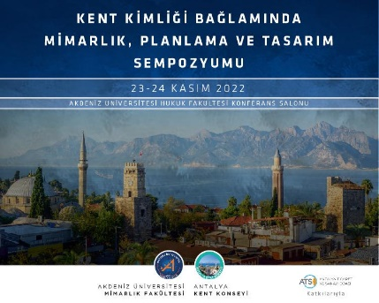  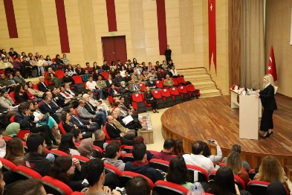  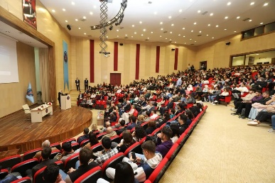  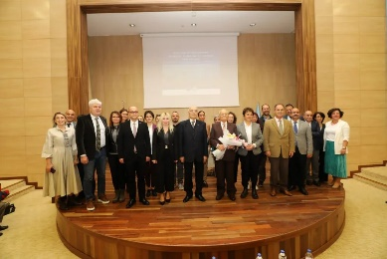
Prof. Dr. Hacer MUTLU DANACI ve Araş. Gör. Tevfik Batuhan BARIM’ın “Playing to Eco-build for learning to protect environment” isimli Erasmus+ proje katılımı | Akdeniz Üniversitesi İletişim Fakültesi öğretim üyesi Doç. Üyesi Zuhal GÖK DEMİR’in koordinatör olarak yürüttüğü ve projede görev alan Fakültemiz Mimarlık Bölümü öğretim üyelerinden Prof. Dr. Hacer MUTLU DANACI ve Araş. Gör. Tevfik Batuhan BARIM, 24 – 25 Kasım 2022 tarihleri arasında Santiago/İspanya’da yapılan “Playing to Eco-build for learning to protect environment” isimli Erasmus+ 2020-1-ES01-KA201-083212 projesinin “Ecobuild Öğrenme Teknikleri” toplantısına katılmıştır. | 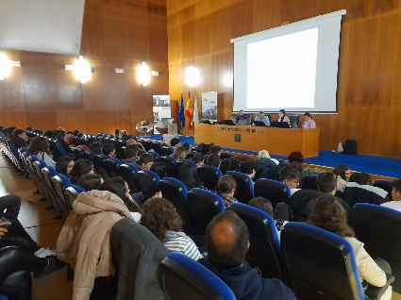  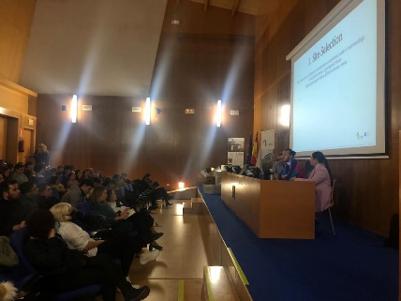  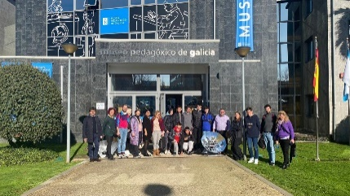  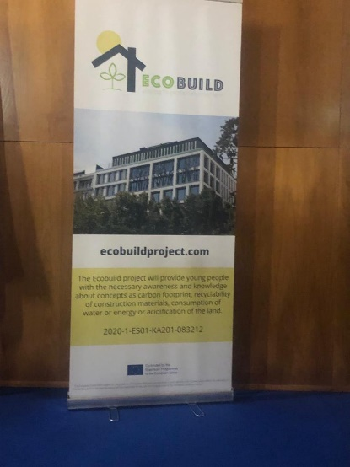
“Ben Mezunum Bana Sor”- Mimarlık Bölümü Mezunları ile Buluşma | Mimarlık Fakültesi 2022-2023 Güz Yarıyılı Etkinlikleri kapsamında Mimarlık Bölümü organizasyonu ile Üniversitemiz Mimarlık Bölümü mezunları Dilek KARAKAŞ, Fatih Burak TOKGÖZ, Umut Can EKİNCİ ve Yunus DEMİR’in katılımıyla “Ben Mezunum Bana Sor” etkinliği 30 Kasım 2022 Çarşamba günü saat 14.00’da Mimarlık Fakültesi Konferans Salonu’nda gerçekleştirilmiştir. | 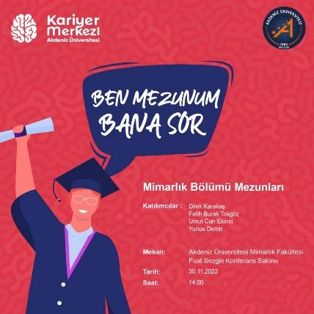
“Playing Ecobuild for Learning to Project Environment” Avrupa Birliği Projesine bölümümüz öğretim elemanlarının katılımı | İspanya Ulusal Ajansı finansörlüğünde 24-28 Ekim 2022 tarihlerinde İtalya’nın Padova kentinde Universita Degli Studi de Padova işbirliğinde gerçekleştirilen “Playing Ecobuild for Learning to Project Environment” isimli Avrupa Birliği Projesinde bölümümüz öğretim elemanlarından Öğr. Gör. Sadık Gökhan EKİNCİ, Arş. Gör. Tevfik Batuhan BARIM, Arş. Gör. Yavuz Bahadır CERTEL yer almıştır. | 